Министерство науки и высшего образования Российской Федерации

**Федеральное государственное бюджетное образовательное учреждение высшего образования**

«Владимирский государственный университет

имени Александра Григорьевича и Николая Григорьевича Столетовых»

**(ВлГУ)**

**Кафедра информационных систем и программной инженерии**

Лабораторная работа №7

по дисциплине «Базовые информационные технологии»

Тема: «AJAX»

Выполнил:

студент гр. ПРИ-123

А.Ц. Нямаа

Принял:

Ст. пр. кафедры ИСПИ

О.Н. Шамышев

Владимир, 2025 г.

ЦЕЛЬ РАБОТЫ:

Работа с удаленным сервером средствами JavaScript, выполнение запросов, загрузка и выгрузка файлов.

ЗАДАНИЕ (вариант 12).

Написать запрос к серверу на добавление фото и данных с формы. Создать запрос на вывод фото с сервера. Вывести фото и данные с формы на экран.

ВЫПОЛНЕНИЕ РАБОТЫ:

Для выполнения данного задания был написан сервер с некоторыми методами для получения данных и отправления введенной информации. Также была создана html страница и javaScript код, необходимые для работы с формой: ввода и вывода данных.

Листинг server.js:

const express = require("express");

const multer = require("multer");

const path = require("path");

const app = express();

app.use(express.static(path.join(__dirname, "..", "..")));

app.get("/", (request, response) => {

    response.sendFile(path.join(__dirname, "..", "..", "index.html"));

});

app.get("/form", (request, response) => {

    response.sendFile(path.join(__dirname, "..", "..", "form.html"));

});

const storage = multer.diskStorage({

    destination: function(request, file, cb){

        cb(null, 'uploads');

    },

    filename: function(request, file, cb){

        cb(null, file.fieldname + "-" + Date.now() + path.extname(file.originalname));

    }

}); ``

const upload = multer({storage: storage});

app.post("/postPhoto", upload.single("photoImg"), (request, response) => {

    const data = request.body;

    console.log(request.file);

    response.json({

        data: data,

        imageUrl: `/uploads/${request.file.filename}`

    });

});

app.get("/:fileId", (request, response) => {

    const fileId = request.params.fileId;

    const filePath = path.join(__dirname, "uploads", fileId);

    response.setHeader("Content-Type", 'image/jpeg');

    response.sendFile(filePath);

});

const PORT = process.env.PORT || 8080;

app.listen(PORT, () => {

    console.log(`Сервер запущен на порту ${PORT}`);

});

Листинг form.html:

...

<main>

        <form class="photowork" id="photoWorkForm" method="post" action="/postPhoto">

            <p>

                <label for="photoName"> Название фото: </label>

                <input type="text" name="photoName">

            </p>

            <p>

                <label for="photoDate"> Дата сделанной фото: </label>

                <input type=date name="photoDate">

            </p>

            <p>

                <label for="photoImg"> Фотография: </label>

                <input type="file" name="photoImg">

            </p>

            <input type="submit" value="Отправить форму">

        </form>

        <div id="formResultPrint" class="classInnterHtml"></div>

    </main>

...

Листинг form.js:

const formPhoto = document.getElementById("photoWorkForm");

formPhoto.addEventListener("submit", async (event) => {

    event.preventDefault();

    const formData = new FormData(formPhoto)

    const response = await fetch("/postPhoto", {

        method: "POST",

        body: formData

    });

    const result = await response.json();

    const resultBlock = document.getElementById("formResultPrint");

    resultBlock.innerHTML = "";

    const photoName = document.createElement("p");

    photoName.textContent = "Название картинки: " + result.data.photoName;

    const photoDate = document.createElement("p");

    photoDate.textContent = "Дата фотографии: " + result.data.photoDate;

    const photoImg = document.createElement("img");

    photoImg.src = result.imageUrl;

    photoImg.classList.add("classInnterHtmlImg");

    resultBlock.appendChild(photoName);

    resultBlock.appendChild(photoDate);

    resultBlock.appendChild(photoImg);

});

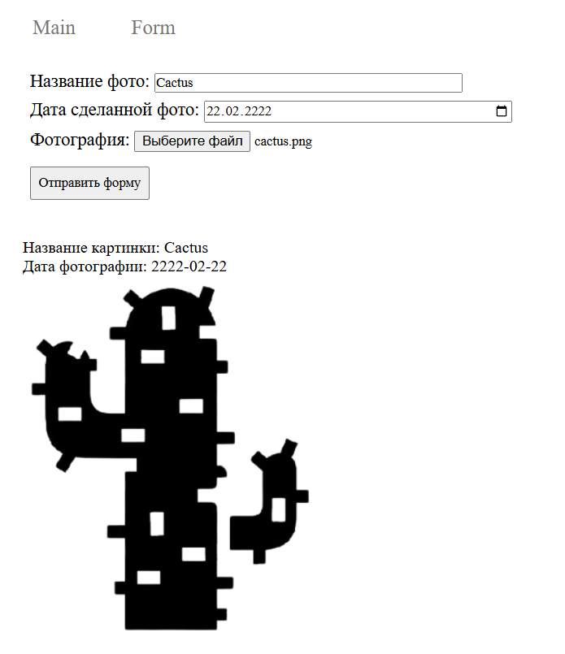

Рисунок 1. Демонстрация работы кода.

ВЫВОД К РАБОТЕ:

Я научился работать с удаленным сервером средствами JavaScript, выполнять запросы, загрузку и выгрузку файлов.